个人简历

细心从每一个小细节开始。

Personal resume

基本信息

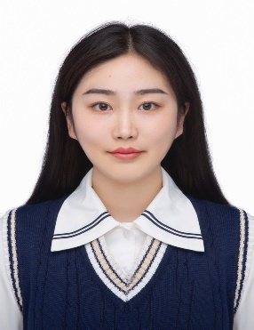

姓 名 ：李奇容

民 族 ：汉

电 话 ：15266573591

邮 箱：1417616027@qq.com

出生年月：1999.02

住 址：山东省烟台市

毕业院校：山东第一医科大学

学 历：本科

教育背景

校园经历

2018.09-2021.07 | 山东第一医科大学广播电视台 | 播音

负责学校午间新闻播报以及天气播报

负责学校部分活动的主持工作

2021.09-2022.06 | 实验室助手

协助老师做实验并完成相应报告内容

毕业实验内容是新型甲酸钴MOFs的合成及表征

1.注重效率，具有良好的团队精神，重视团队合作。曾经担任班长的职位，负责班级日常事务的处理及沟通协调工作，组织班级活动并确保大多数人都能够参与到活动中来。

2.为人正直可靠，品行端正，有亲和力，有责任心，抗压性强，做事积极谨慎，愿意虚心学习。上学期间曾在多家服务型岗位兼职，能够与同事配合高效完成日常工作，达到工作目标。

3.拥有扎实的专业知识，工作态度认真负责，责任心强，有较强的学习和创新思考能力，乐于奉献，能够快速跟上团队的步伐，融入团队。对化妆品行业有很大热情，愿意主动学习行业相关知识。

自我评价

英语能力 通过CET-4，能够使用英语进行日常交流，具备阅读、撰写英文文章的能力。

计算机能力 熟练使用各类电脑办公软件。

语言能力 普通话一级乙等，表达准确。

技能证书

2018.09-2022.07 山东第一医科大学 制药工程（本科）

主修课程：有机化学，无机化学，分析化学，生物化学，物理化学，物理学，药物化学，药物分析，药剂学，药理学，制药工艺学等